МИНИСТЕРСТВО ОБРАЗОВАНИЯ РЕСПУБЛИКИ БЕЛАРУСЬ

УЧРЕЖДЕНИЕ ОБРАЗОВАНИЯ
ГОМЕЛЬСКИЙ ГОСУДАРСТВЕННЫЙ ТЕХНИЧЕСКИЙ УНИВЕРСИТЕТ ИМЕНИ П.О. СУХОГО

Факультет автоматизированных и информационных систем

Кафедра «Информационные технологии»

ОТЧЕТ
ПО ЛАБОРАТОРНОЙ РАБОТЕ № 3
по дисциплине «Основы алгоритмизации и программирования»

Файловая система и командный интерфейс ОС Linux

Выполнил студент
группы ИТИ-11
Коновальчук Д.В.
Проверил преподаватель-стажер
Карась О.В.

Гомель 2022

Цель работы: ознакомиться с командным интерфейсом, структурой файловой системы Линукс, типами файлов и командами управления файловой системой.

Задание 1. Ознакомиться с командами Linux. Выполнить команды top, free, ps с различными опциями.

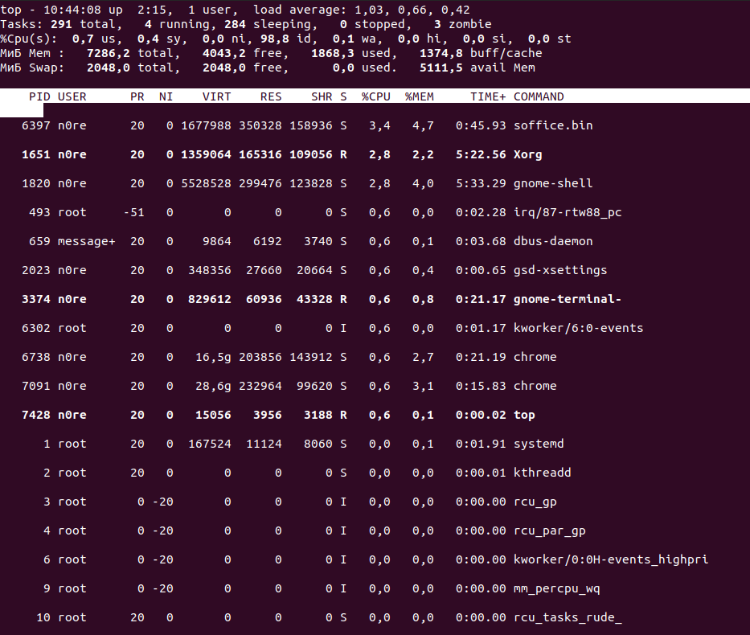
Рисунок 1 – Результат выполнения операции top

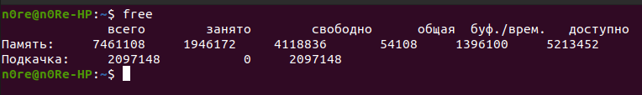
Рисунок 2 – Результат выполнения операции free
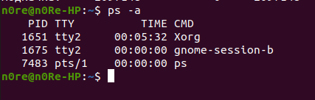
Рисунок 3 – Результат выполнения операции ps с опцией -a

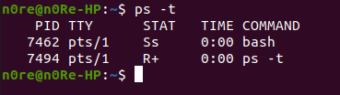
Рисунок 4 – Результат выполнения операции ps с опцией -t

Задание 2
Рисунок 5 – Переход в домашний каталог

Задание 3.1 В домашнем каталоге создать каталог inform.

Рисунок 6 – Создание каталога inform

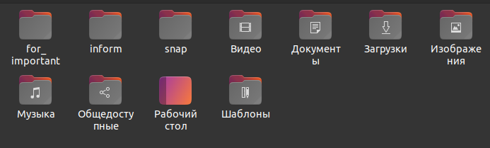
Рисунок 7 – Результат выполнения команды

Задание 3.2. Перейти в каталог и inform создать в нем каталог lab1.

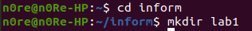
Рисунок 8 – Создание каталога lab1

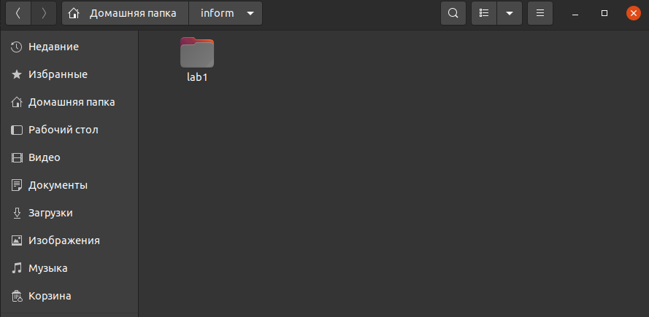
Рисунок 9 – Результат

Задание 3.3. Внутри каталога lab1 создать каталог catalog1, файл file1(например, используя команду echo), каталог catalog2. Перейти в каталог catalog2.

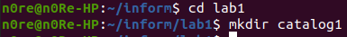
Рисунок 10 – Создание каталога catalog1

Рисунок 11 – Создание файла file1
Рисунок 12 – Создание каталога catalog2

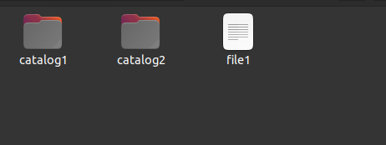
Рисунок 13 – Результат выполнения

Задание 3.4. Внутри каталога catalog2 создать файлы file3 и file4 , каталог catalog3.

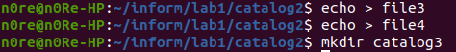
Рисунок 14 – Выполнение пункта 4

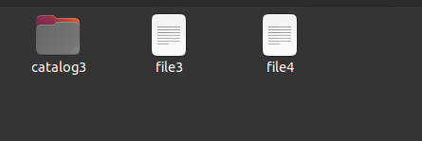
Рисунок 15 – Результат выполнения пункта 4

Задание 3.5. Внутри каталога catalog3 создать файл file5, жесткую ссылку на файл file1, жёсткую ссылку на каталог catalog2.

Рисунок 16 – Создание файла file5 и жёсткой ссылки на file1

Рисунок 17 – Создание ссылки на catalog2

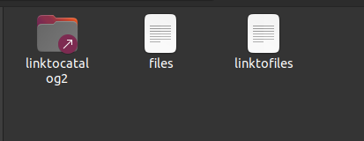
Рисунок 18 – Результат выполнения

Задание 3.6. Создать в каталоге lab1 символичесткую ссылку s_link на файл file5.

Рисунок 19 – Выполнение пункта 6

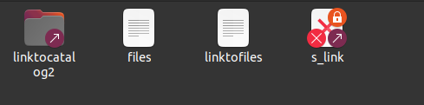
Рисунок 20 – Результат выполнения пункта 6

4. Запустить программу MC (Midnight Commander): mc. Посмотреть структуру созданных вами каталогов и просмотреть содержимое файлов.

На рисунке 21 показаны каталоги inform и catalog1 с их содержимым в ккпрограмме Midnight Commander.

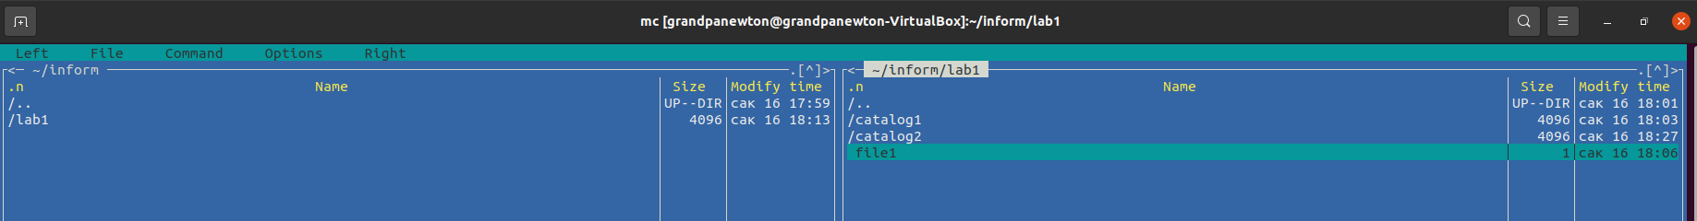
Рисунок 21 – Каталоги inform и catalo1g в MC

На рисунке 22 показаны каталоги catalog1 и catalog2 с их содержимым в программе Midnight Commander.

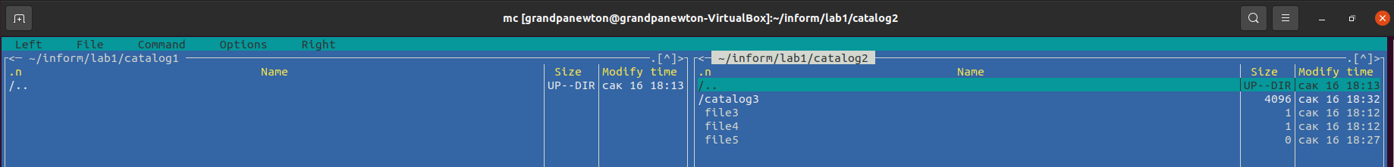
Рисунок 22 – Каталоги catalog1 и catalog2 в MC

На рисунке 23 показаны каталоги catalog1 и catalog3 с их содержимым в программе Midnight Commander.

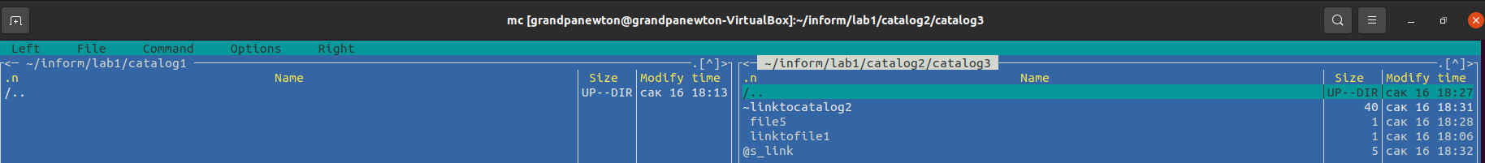
Рисунок 23 – Каталоги catalog1 и catalog3 в MC

Вывод: в процессе работы ознакомились с файловой системой и терминалом на ОС Linux, с основными командами для работы с терминалом.

